NÕUSOLEK
Käesolevaga kinnitan, et olen teadlik ja nõus Jahu, Üksnurme küla, Saku vald, Harju maakond kinnistule (kat nr 71801:003:0563) puurkaevu rajamisega, millega kaasneb heit- ja sadevee immutamise keeluala 60 m, mis ulatub osaliselt riigiomandisse kuuluvale kinnistule.

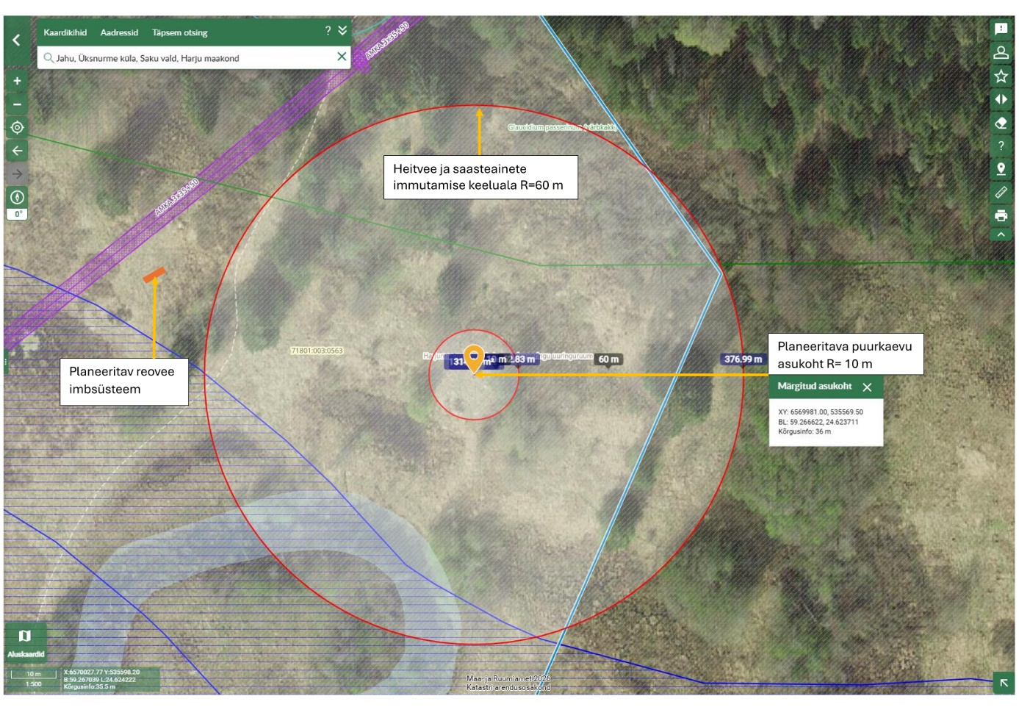

Viimsi metskond 27 (kat nr 71801:003:0127), ____________________ ______________ __________
(omanik) (allkiri/ digiallkiri) (kuupäev)

